
Sag Özgür Douare Juliette

Guide de l’utilisateur

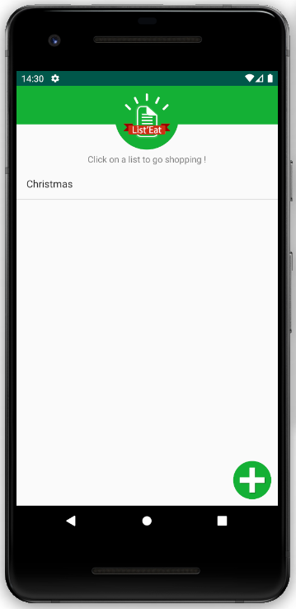
ListEat est une application vous permettant de gérer vos achats. Elle vous permet de créer des listes de courses personnalisées et de suivre le contenu de votre caddie lorsque vous partez en courses. Ainsi, vous pourrez vous concentrer pleinement sur ce dont vous avez besoin !

Page d’accueil

La page d’accueil est la page sur laquelle vous pouvez visualiser les listes que vous avez créées. Cette page vous permet également de supprimer la ou les listes dont vous n’avez plus besoin et d’en ajouter de nouvelles.

Créer une nouvelle liste : clic sur le bouton
Supprimer une liste : long clic sur le nom de la liste
Visualiser une liste : clic sur le nom de la liste

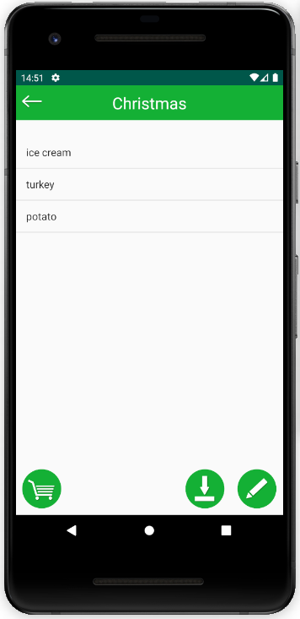
Visualisation d’une liste

C’est la page sur laquelle vous pouvez visualiser en détail, une liste que vous avez créée. Elle est aussi le support à utiliser lorsque vous faites vos courses. Cliquez sur un élément de la liste pour le déplacer dans le caddie.
Si vous n’achetez pas tout ce qui est contenu dans votre liste, pensez à l’enregistrer en ne conservant que ce qu’il vous manque.
Cette page vous donne également la possibilité d’éditer votre liste.

Consulter le contenu du caddie : clic sur le bouton +


Enregistrer l’avancement des courses : clic sur le bouton +
Éditer une liste : clic sur le bouton +

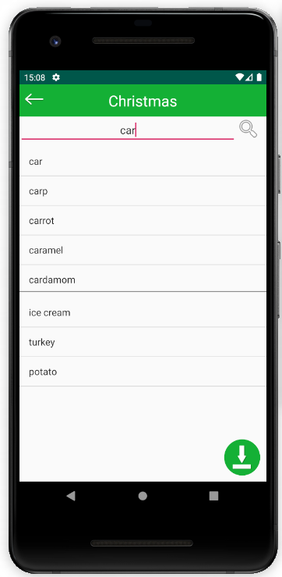
Édition et création d’une liste

La page d’édition de liste et celle de création de liste fonctionnent de la même manière. La liste comprend nécessairement un titre et au moins un élément. Pour ajouter un élément dans la liste, saisissez-le dans la barre de recherche. Les éléments résultant de la recherche apparaissent dans la partie supérieure de l’écran. Si ce que vous cherchez n’est pas présent dans la base de données, vous pouvez toujours l’ajouter à votre liste. Pour ajouter un élément à votre liste, visible dans la partie inférieure de l’écran, un clic suffit. Il ne reste plus qu’à enregistrer votre liste pour la retrouver dans la page d’accueil !
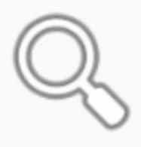
Lancer la recherche : clic sur le bouton +
Enregistrer la liste : clic sur le bouton +

